|  |  |
| --- | --- |
| **Российский университет транспорта (МИИТ)**  **Институт транспортной техники и систем управления**  **Кафедра «Управление и защита информации»** | |
| **Отчет**  **по лабораторной работе №1**  **по дисциплине «Web-программирование» Вариант 12** | |
|  | Выполнили:  Студенты группы ТКИ-541  Кузнецов К. К.  Степанов Д. Е. |
|  | Проверила:  Доцент кафедры УиЗИ к.т.н. с.н.с.  Сафронов А. И. |
| Москва 2024 | |

**Оглавление**

1 Цель работы 3

2 Формулировка задачи 4

3 Детализированное текстовое описание ситуации 5

4 Сеть Петри – схема ситуации 6

4.1 Полная 6

4.2 Краткая 7

4.3 Описание краткой сети Петри 8

5 Вывод 9

1. Цель работы

В текстовой форме подробно описать ситуацию, предложенную по варианту индивидуального задания, рассуждая с точки зрения: «Как Вы обычно действуете, сталкиваясь с ней (ситуацией)» и в векторном редакторе Microsoft Office Visio (или Draw.IO) составить полную, а также краткую сети Петри процесса, увязанного с детализированным описанием ситуации.

1. Формулировка задачи

**Вариант 12.** «Аренда автомобиля в системе проката (каршеринг)». Контекст: с момента зарождения идеи о необходимости совершения поездки на автомобиле до момента начала поездки согласно составленному маршруту.

1. Детализированное текстовое описание ситуации

Аренда автомобиля начинается с составления маршрута, а также выбора агрегатора, предоставляющего соответствующие услуги. Необходимо удостовериться в том, что сам маршрут и конечная его точка находятся в разрешенной для поездки и парковки зоне у конкретного агрегатора.

Следующий шаг для выбора агрегатора - выбор наиболее “оптимального” варианта автомобиля. В этом шаге необходимо ответить на следующие вопросы:

* какие(/ой) из агрегаторов в данный момент предоставляют автомобили в ближайшей территориальной доступности (или на необходимой территории)?
* какие(/ой) из агрегаторов в данный момент предоставляют автомобили необходимого класса?
* какие(/ой) из агрегаторов в данный момент предлагают наиболее выгодные цены на аренду?

Впоследствии пользователь выбирает понравившийся автомобиль и бронирует его. Следующий этап – проверка состояния автомобиля, который включает в себя фиксирование новых (тех, о которых агрегатор не в курсе) повреждений, повреждений и грязи в салоне, а также проверка исправности автомобиля. На основе этих критериев, пользователем принимается решение начать поездку. В случае неудовлетворения пользователя (например, состоянием салона автомобиля), выбирается следующий автомобиль. Если автомобили у одного агрегатора закончились, имеет смысл перейти к следующему и начать поиск автомобиля заново.

1. Сеть Петри – схема ситуации
   1. Полная

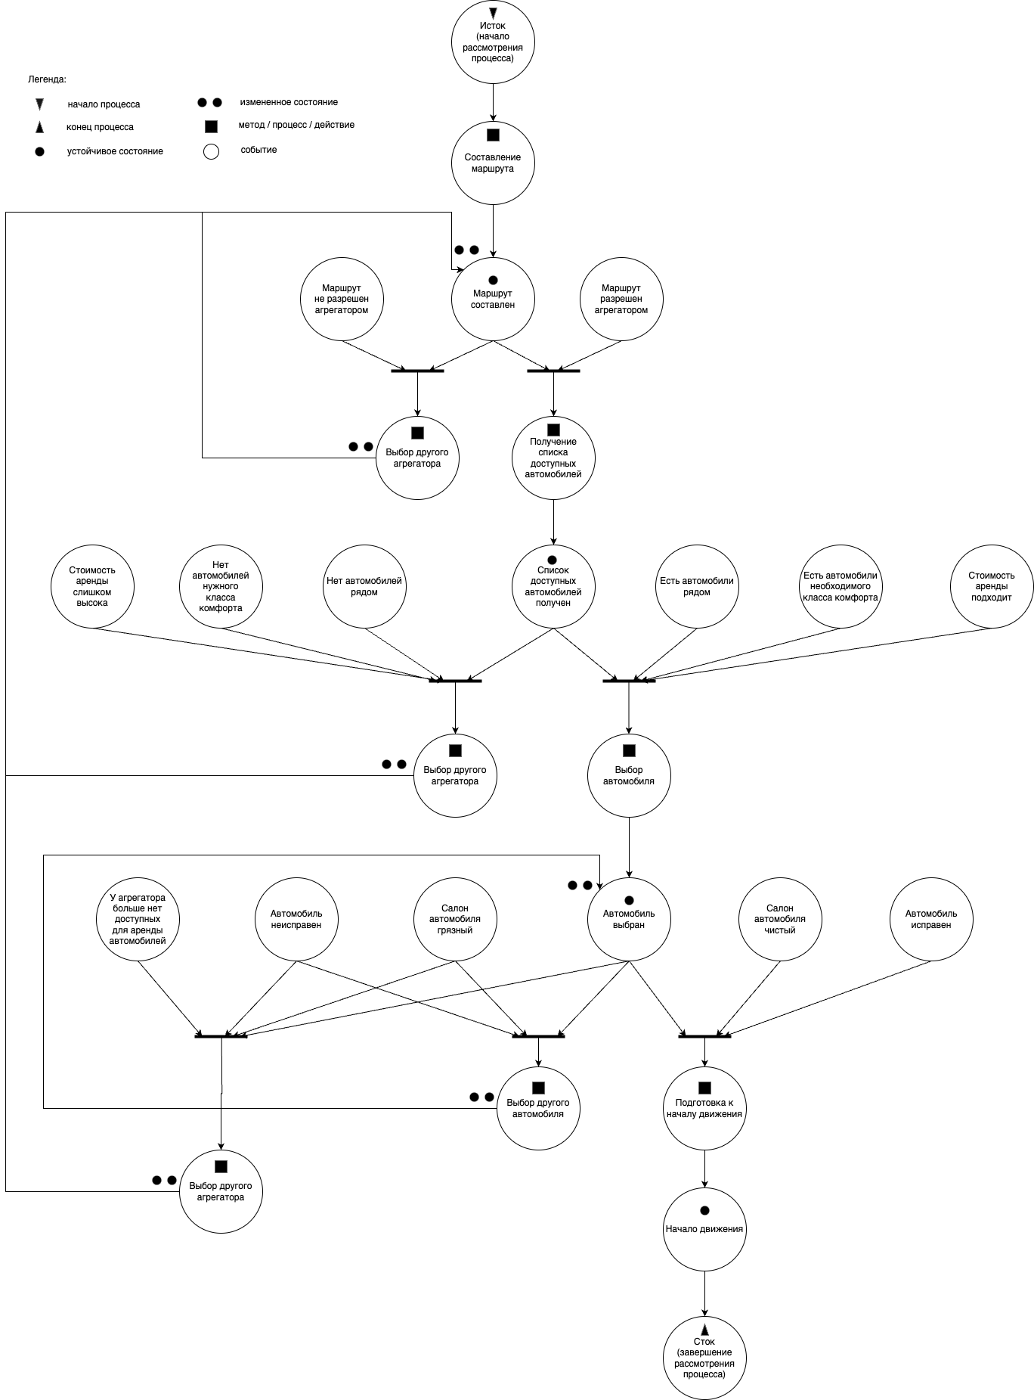

1. – Схема полной сети Петри
   1. Краткая

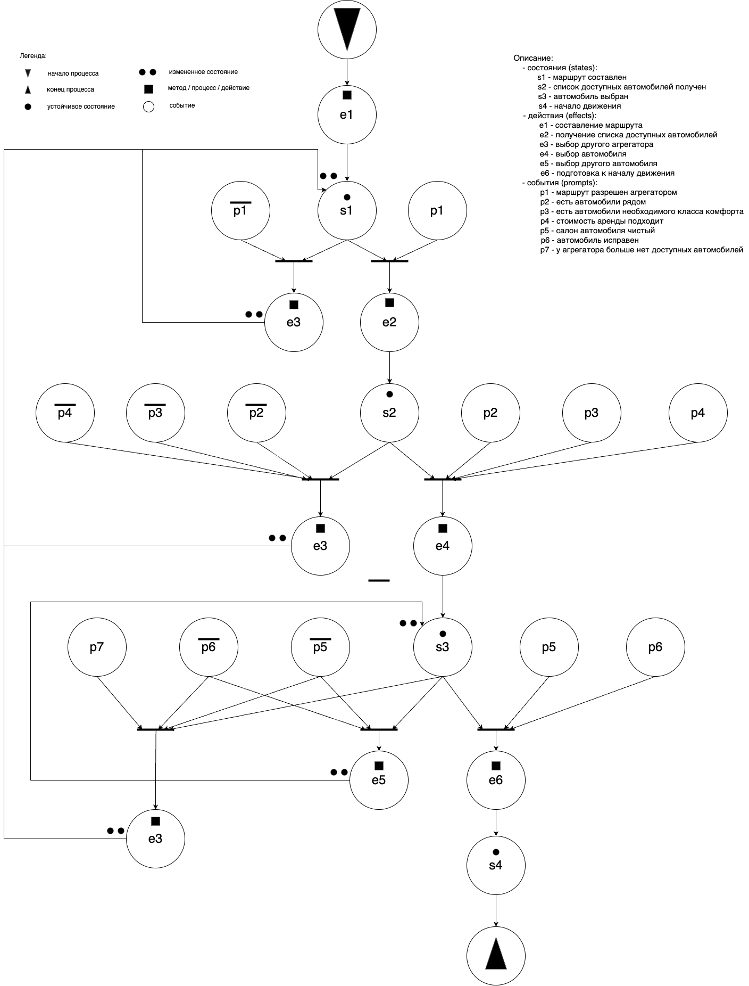

1. – Схема краткой сети Петри
   1. Описание краткой сети Петри

- **состояния** (*states*):

s1 - маршрут составлен

s2 - список доступных автомобилей получен

s3 - автомобиль выбран

s4 - начало движения

- **действия** (*effects*):

e1 - составление маршрута

e2 - получение списка доступных автомобилей

е3 - выбор другого агрегатора

е4 - выбор автомобиля

е5 - выбор другого автомобиля

е6 - подготовка к началу движения

- **события** (*prompts*):

р1 - маршрут разрешен агрегатором

р2 - есть автомобили рядом

р3 - есть автомобили необходимого класса комфорта

р4 - стоимость аренды подходит

р5 - салон автомобиля чистый

р6 - автомобиль исправен

р7 - у агрегатора больше нет доступных автомобилей

1. Вывод

В результате выполнения данной лабораторной работы была описана простая ситуация “Аренда автомобиля в системе проката (каршеринг)” двумя способами: в текстовом формате и с помощью двух сетей Петри (полной и краткой). Были получены навыки построения сетей Петри, а также описания состояний, событий и действий.